

**Linux实验报告**

|  |  |  |  |  |  |
| --- | --- | --- | --- | --- | --- |
| 学 期 | 2024-2025学年第一学期 | | | | |
| 课 程 | Linux操作系统 | | | | |
| 专　 业 | 计算机科学与技术 | | 班 　 级 | | 22计科2 |
| 学生姓名 | 陈伟 | | 学　 号 | | 22219111239 |
| 组 号 | 无 | 同组学生姓名 | | 无 | |
| 实验（项目）名称 | | Linux操作系统（第四次）实验 | | | |
| 任课教师 | 周旭立 | | 成 绩 | |  |

# 第3章 shell 续

## 一、实验目的

（1）了解目录操作的基本命令

（2）了解文件操作基本命令

（3）了解文件属性

（4）了解文本文件编辑

（5）文件目录比较

## 二、实验环境（以后略）

装有Ubuntu 的工作站或桌面的系统，若不涉及图形界面的话，也可以是服务器系统。如果，不考虑图形界面的的话，也可以是其它版本的Linux系统。

出于学习和研究的目的，在虚拟机控制下的Linux系统可能更好。在虚拟机软件的控制下，可在同一Windows或Linux系统下安装（本书使用或其它）多个版本的Linux、Unix或Windows系统，这对于虚拟化、云计算、大数据和集群等部署与研究具有特殊意义。

## 三、实验方法与注意事项（以后略）

为了保证各种实验的成功和顺利进行，建议实验者以root用户登录系统（可以使用sudo -s 命令后输入密码进行root）。当然，以一个具有管理员属性的普通用户身份工作，也是可以的。在此种情况下，管理命令可能需要使用sudo命令来执行。但不论怎么样，实验室内的实验系统与环境是共用的，请不要在系统内做对系统或对其他用户不安全的事情。

## 四、实验过程

#### 1.目录操作

1. 列出目录内容（写出命令和截图）

#列出 /home/wzlg 目录里以“P”开头的文件，并且按照修改时间正排序

ls -lt --time-style=long-iso /home/wzlg/P*

#递归列出/bin目录及其子目录

ls -r \bin

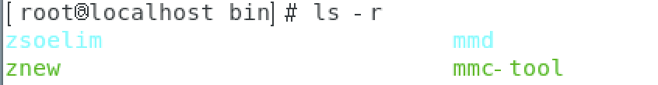

#列出列文件名为.开头的文件

ls -a /bin | grep "^\."

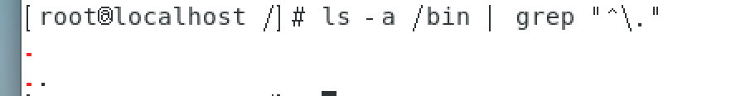

#用长格式列出 /home/wzlg 目录里所有文件

ls -l /home/wzlg

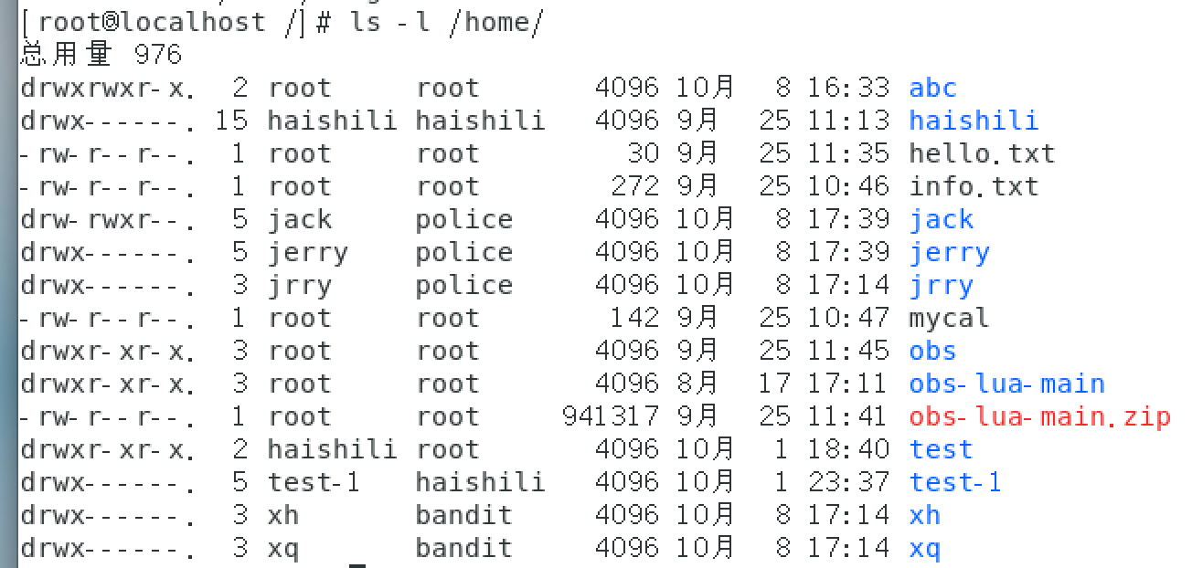

1. 2）创建目录（写出命令和截图）

#创建一名为test的子目录

mkdir test

#一次创建多个目录 test1 test2

mkdir test1 test2

#在目录test3下创建子目录test4，若test3不存在则一同创建

mkdir -p test3/test4

1. 3)删除目录（写出命令和截图）

#删除目录test3和它的子目录

rm -rf test3

4)文件类型

#有什么常见的文件类型

普通文件-，目录d，符号链接l，快设备文件b，字符设备文件c，命名管道p，套接字文件s

#怎么查看文件类型（写出命令）

ls -l

5）显示当前逻辑位置和物理位置（写出命令）

pwd

pwd -P

#### 2. 文件操作

#列举4个可以显示文件内容的命令

cat

more

less

tail

head

#分屏显示/etc/profile（写出命令）

more /etc/profile

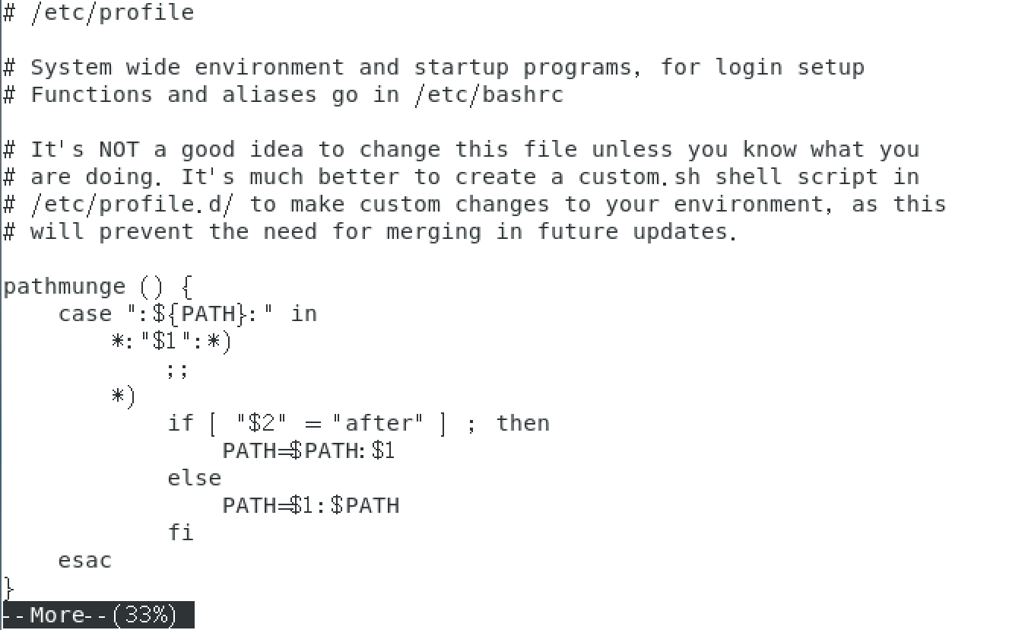

#用长格式列举出 /dev下的文件，并且只显示前5行

ls -l /dev | head -n 5

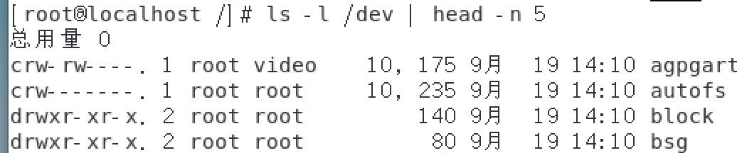

#用shell命令在 /home/wzlg 下创建一个名为“helloworld.txt”的文件，再用shell命令创建一个叫“hello”文件夹目录(/home/wzlg/hello)，并且将helloworld.txt 复制到hello文件夹(目录)里 （写出命令和截图）

touch helloworld.txt

mkdir hello

cp helloworld.txt hello

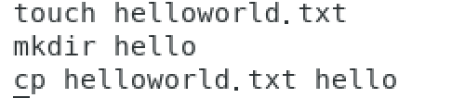

#用shell命令在 /home/wzlg/hello 里 创建一个叫 “happy.txt”的文件，并且将它移动到/home/wzlg（写出命令和截图）

touch happy.txt

mv happy.txt /home/wzlg

# 运行 ls -l | wc 显示的结果为3个数，这3个数分别代表什么意思

第一个数表示行数，第二个数表示字数，第三个数表示字符数

# 用shell命令创建一个名为“apple.txt”的文件，查看这个文件的修改时间(modify time) （写出命令和截图） 暗示：可以从状态信息或者属性信息里查看

touch apple.txt

ls -l apple.txt

# 用shell命令创建一个名为“orange.txt”的文件, 然后把它的修改时间人为的改为2020年5月8日早上8点9分（写出命令和截图）

touch orange.txt

touch -d “2020-05-08 08:09” orange.txt